Martes
20
de Octubre

6° de Primaria

Lengua Materna

Revisión de tu autobiografía

Aprendizaje esperado: Identifica la diferencia en el uso de la voz narrativa en la biografía y la autobiografía.

Énfasis: Emplear el lenguaje para comunicarse y como instrumento para aprender:
- Revisión de redacción de autobiografía.

¿Qué vamos a aprender?

Aprenderás a identificar la diferencia en el uso de la voz narrativa en la biografía y la autobiografía.

Para explorar más sobre el tema, puedes consultar el libro de texto de Español de 6º, se explica el tema a partir de la página 30:
https://libros.conaliteg.gob.mx/20/P6ESA.htm#page/30

¿Qué hacemos?

A continuación te presentamos información y algunos ejecicios que te ayudarán a emplear el lenguaje para comunicarte y como instrumento para aprender.

Nos alegra darnos cuenta de que algunos decideron escribir su autobiografía y de que la información que les hemos compartido ha sido útil para que continúen mejorando su redacción.

El propósito de esta sesión es que revises tu autobiografía.

Recuerda que este proyecto te invita a compartir los textos biográfico y autográfico que elaboraste; por eso es primordial que revises la ortografía y que verifiques la claridad de tus ideas al redactar.

Antes de iniciar queremos comentarte que la sesión pasada abordamos los temas del orden cronológico y la concordancia entre el verbo y la persona gramatical al momento de redactar una autobiografía. Es importante que recuerdes que este tipo de texto se suele escribir en primera persona gramatical.

Si por alguna causa no tuviste oportunidad de acompañarnos en la sesión anterior, puedes revisar la programación anterior en el portal de “Aprende en casa II”

Los materiales que vamos a necesitar para esta sesión son tu libro de texto en la pág. 30 y cuaderno para tomar notas.

En estos momentos sabemos que puede ser complicado que interactúes con tu profesora, profesor y compañeros, pero probablemente podría apoyarte algún familiar. Una buena opción es que la leas en voz alta: eso te ayudará a notar algunas cosas que quizá pasarían desapercibidas en una lectura en silencio.

Verás que la revisión de tu texto es una experiencia enriquecedora que cada vez irás practicando con mayor facilidad y eficiencia

Te vamos a presentar los textos de dos alumnos de sexto grado para que los revisemos juntos y podamos sugerirles de qué manera mejorar su redacción y ortografía.

Mi nombre es Daniel González Roldán nací el 19 de abril del 2009.
Soy el mayor de dos hijos que somos en la familia
Mi mama me conto que la noticia de mi nacimiento los alegro mucho a ella y a mi papa porque durante varios años desearon tener un bebe.
El día que naci todos estaban muy preocupados en el hospital porque se escuchaban rumores sobre una nueva enfermedad y ya había muerto mucha gente y ya había casos en México y no encontraban la cura.
Uno de los recuerdos que tengo presentes cuando estaba en preescolar es que me gustaba mucho armar rompecabezas, era muy bueno en eso y que me costaba mucho trabajo agarrar el lápiz y usar las tijeras, mi mama se preocupaba pero pronto lo logre…
El reto de hoy:

Llegué al mundo un día primero de octubre de 2009.
Tengo una hermana mayor que yo por siete años la quiero mucho se llama Natalia.
Mis papás se conocieron desde la secundaria y se casaron en el año 2002.
Mi mamá y papá siempre han trabajado por eso me llevaron a la guardería para que me cuidaran y cuando veo fotos me doy cuenta que fue una etapa bonita porque estaba con bebés de mi edad y nos disfrazaban y ponían a jugar y hasta participaba en festivales.
Yo nací en Puebla, pero en el año 2013 nos fuimos a vivir a Guerrero, nos toco vivir los daños que causó el huracán ingrid y la tormenta manuel. Mis papas apoyaron a los damnificados llevando alimentos y ropa que era de nosotras…

- ¿Qué opinas de los textos?
- ¿Sus ideas son claras?
- ¿Qué criterios o indicadores considerarías para revisarlos?
- ¿Cómo podríamos comenzar esta revisión
Te propongo lo siguiente:

Mi nombre es Daniel González Roldán. Nací el 19 de abril del 2009.
Soy el mayor de dos hijos que somos en la familia.
Mi mamá me contó que la noticia de mi nacimiento los alegró mucho a ella y a mi papá, porque durante varios años desearon tener un bebé.
El día que nací todos estaban muy preocupados en el hospital, porque se escuchaban rumores sobre una nueva enfermedad, y ya (que había provocado la muerte de) había muerto mucha gente, y ya había casos en México se habían detectado casos y aún no encontraban la cura.

(Mi nombre es…) Llegué al mundo un día primero de octubre de 2009, en la ciudad de Puebla
(2) Tengo una hermana mayor que yo por siete años, la quiero mucho se llama Natalia.
(1) Mis papás se conocieron desde la secundaria y se casaron en el año 2002.
Mi mamá y papá siempre han trabajado, por eso me llevaron a la guardería para que me cuidaran y ; cuando veo fotos me doy cuenta de que fue una etapa bonita porque estaba con bebés de mi edad, nos disfrazaban , ponían a jugar jugábamos y hasta participábamos en festivales.
Yo nací en Puebla, pero en En el año 2013 nos fuimos a vivir a Guerrero, donde nos toco vivir padecimos los daños que causó el huracán Ingrid y la tormenta Manuel. Mis papás apoyaron a los damnificados llevando alimentos y ropa que era de nosotras…

Como pudiste apreciar, la revisión se hizo renglón por renglón, y el empleo de colores nos sirve para identificar lo que estamos corrigiendo y sugiriendo.

Cuando desconozcas el significado o escritura correcta de una palabra te sugiero que consultes un diccionario.

Ahora te invitamos a realizar un juego de sopa de letras para ubicar algunos de los temas que hemos estudiado; mientras señalamos las palabras de la sopa de letras, haremos algunas acotaciones en torno a las mismas palabras (por ejemplo, lo relativo a la acentuación de las palabras, aunque estén escritas con mayúsculas). Una vez concluida la sopa de letras, acentuaremos las palabras de la lista de búsqueda.

AUTOBIOGRAFIA  BIOGRAFIA  YUXTAPOSICION  COORDINACION  SUBORDINACION | ORACION SIMPLE  ORACION COMPUESTA  CONJUNCION  PREPOSICION  DESCRIPCION

El Reto de Hoy:

Leer autobiografías o biografías; por ejemplo, en tu libro de lecturas de sexto grado se encuentra un texto llamado “Apuntes para mis hijos”, escrito por Benito Juárez (puedes ubicarlo en la página 129).

Si en tu casa hay libros relacionados con el tema, consúltalos. Así podrás saber más. Si no cuentas con estos materiales no te preocupes. En cualquier caso, platica con tu familia sobre lo que aprendiste, seguro les parecerá interesante.

¡Buen trabajo!

Gracias por tu esfuerzo.

Para saber mas:
Lectura
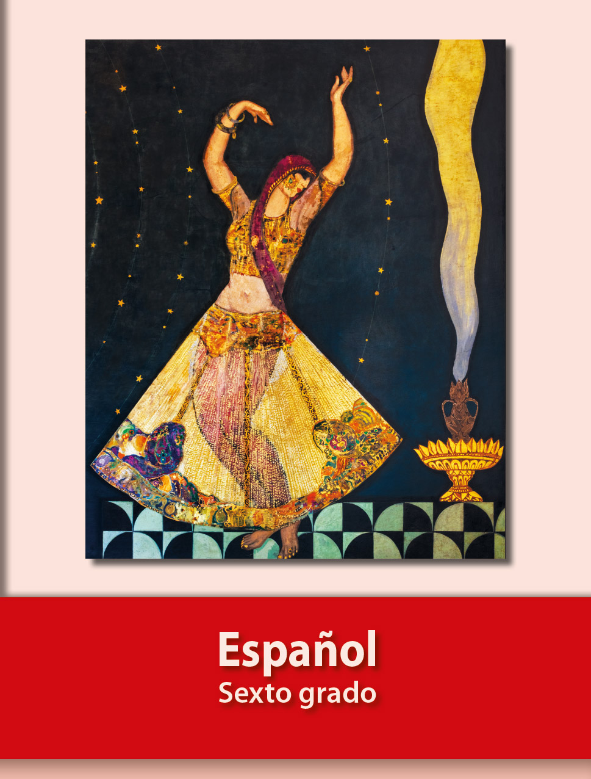
https://libros.conaliteg.gob.mx/20/P6ESA.htm

